嵌入多媒体文件的HTML的代码正确的是（ A）。

<a src="">…</a>

<embed src=""></embed>

<bgsound url="" loop="">

<embed url=""></embed>

第2题

以下关于<select>标记法正确的是（C ）。

rows和cols属性可以定义其大小

<select>定义的表单元素是一个单选择按钮

<select>定义的表单元素通过设置multiple属性可以实现多选

<select>定义的表单元素在一个下拉菜单中显示选项

第3题

下列设置“上边距：20px、下边距：30px、左边距：40px、右边距：50px”边距属性正确的是（ C）。

border: 20px 30px 40px 50px

margin-top:20px 30px 40px 50px

margin:20px 30px 40px 50px

margin:20px 50px 30px 40px

第4题

图像文件名为myhome.jpg，要访问目标网站为http://www.edu.cn，以下创建一个图像链接正确是（ B）。

<a href="http://www.edu.cn" ><img src="myhome.jpg"></a>

<img src="myhome.jpg"><a href="http://www.edu.cn" ></a>

<a href="http://www.edu.cn" >myhome.jpg</a>

<a href="http://www.edu.cn" ><img src="myhome.jpg">

第5题

在表单中插入列表框的正确的HTML代码是（ D）。

<input type=select ></input>

<textsrea name="textarea"></textarea>

<select multiple></select>

<input type="submit" ></input>

第6题

无序列表的列表项前产生带圆形符号的type属性值是（ C）。

A

circle

disc

square

第7题

用于设置表格背景颜色的属性的是（A ）。

bgcolor

backgroundColor

BorderColor

background

第8题

下列不可以编辑CSS代码软件是（C ）。

Edit Plus

NodePad

ColorImpact

Text Pad

第9题

❗️❓在 HTML5 中,（  D）属性用于规定输入字段是必填的。

validate

placeholder

formvalidate

required

第10题

在HTML中，标记<pre>的作用是（  B）。

文字效果标记

预排版标记

转行标记

标题标记

第11题

background-repeat,默认效果是(C  )。

背景图纵向平铺

背景图横向平铺

背景纵向和横向上平铺

背景图不平铺

第12题

WWW服务器和WWW客户机之间传递信息使用的协议是（B ）。

SMTP

HTTP

UDP

FTP

第13题

以下代码片断中,属于绝对定位的是(  A)。

#box{width:100px;height:50px;position:absolute;}

#box{width:100px;height:50px; position:relative;}

#box{width:100px;height:50px; position:static;}

#box{width:100px;height:50px;}

第14题

下列css语句功能是将前景色设为白色,（B）表述是错误的。

p { color: white; }

p { color:rgb(0,0,0); }

p { color: rgb(255,255,255); }

p { color: #fff; }

第15题

以下关于列表标记说法错误的是（ C）。

<ol>有序列表

<dl>定义列表

<li>嵌套列表

<ul>无序列表

第16题

若要在网页中插入样式表main.css,以下用法中，正确的是（C ）。

<Link href=”main.css” type=text/css>

<Include href=”main.css” type=text/css rel=stylesheet>

<Link Src=”main.css” type=text/css rel=stylesheet>

<Link href=”main.css” type=text/css rel=stylesheet>

第17题

在规则 #intro{color: green;}中，使用的选择器是(A    )。

ID选择器

标签选择器

类选择器

元素选择器

第18题

以下关于文本格式标记描述正确的是（ A）。

<b>加粗显示文字

<del>定义列表

<font>标记不可以设置字符串的颜色

<sup>设置下标

第19题

下列（ D）属性可以设置图层重叠。

position

left

width

z-index

第20题

若要产生一个4行30列的多行文本域，以下方法中，正确的是（A ）。

<TextArea Rows=”4” Cols=”30” Name=”txtintro”></TextArea>

<TextArea Rows=”30” Cols=”4” Name=” txtintro”></TextArea>

<TextArea Rows=”4” Cols=”30” Name=”txtintro”>

<Input type=”text” Rows=”4” Cols=”30” Name=”txtintrol”>

第21题

在CSS文字、排版、边界等的设置上，经常用到长度单位，下列是相对单位的是（ A）。

px

pc

cm

in

第22题

图层引用已定义的类选择符正确的HTML代码是（C ）。

<div name=""; ></div>

<div idname=""; ></div>

<div classname=""; ></div>

<div class=""; ></div>

第23题

下列那个属性可以为div元素添加阴影边框(  C )。

border-style

border-image

box-shadow

border-radius

第24题

下列属于<option>标记的属性是（D ）。

rows

size

checked

value

第25题

要使表格行高为16px，以下方法正确的是（ C）。

<table border="1" height="16cm " >...</table>

<table border="1" height="16pc " >...</table>

<tr height="16px " >...</tr>

<tr border="1" height="16pt " >...</tr>

第26题

关于表格的描述正确的一项是（A ）。

在网页中，水平方向可以并排多个独立的表格

可以同时选定不相邻的单元格

粘贴表格时，不粘贴表格的内容

在单元格内不能继续插入整个表格

第27题

HTML5的正确doctype是(  D )。

<!DOCTYPE HTML PUBLIC "-//W3C//DTD HTML 5.0//EN"  
"http://www.w3.org/TR/html5/strict.dtd">

<!DOCTYPE HTML5>

以上都不是

<!DOCTYPE html>

第28题

HTML中（C ）可以产生文本框。

<textfield>

<textinput type="text">

<input type="text">

<input type="textfield">

第29题

以下HTML代码中链入外部样式表的是（ B）。

@import url("layout.css");

<link type="text/css" rel="stylesheet" href=”layout.css”>

<link type="text/css" rel="stylesheet" src=”layout.css”>

<script type="text/css" src="layout.css" >

第30题

设置段落缩进的属性为（ D）。

text-align

ext-decoration

word-spacing

text-indent

问答题

第1题

按照如下要求编程实现如图所示页面布局效果。  
（1）页面标题为“教学信息反馈”；  
（2）表单中添加2个文本框、1个列表框、1个文本区域、1个提交按钮、1个重置按钮，其中学号文本框最大长度为10、必填项;姓名文本框最大长度为8、必填项；文本区域为5行40列；列表框设3个列表项，分别为“Web前端开发技术”、“ 数据结构”、“ Java”，第1 个列表项为预选项。  
（3）用3号标题设置页面上的“教学信息反馈”；  
（4）使用域和域标题标记进行界面设计。域的样式：宽度350px、高度250px；域标题居中显示。

（5）完成后请将页面截图、源码截图上传提交。

页面显示如图所示：

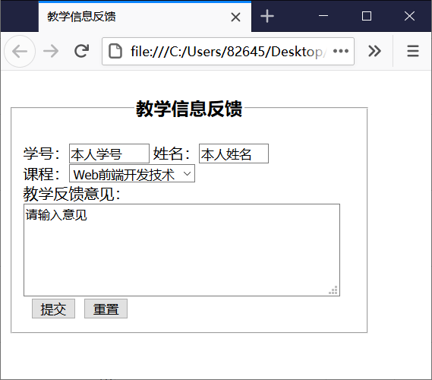

学生答案：

[[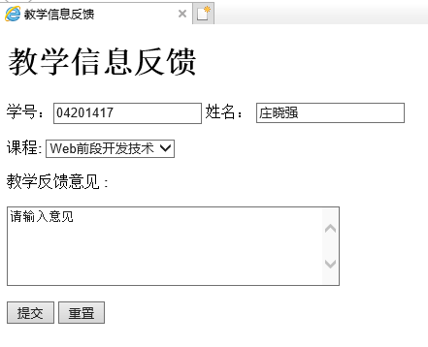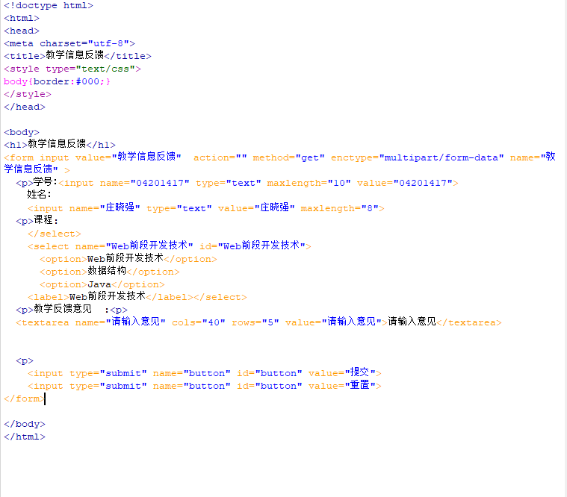](http://wlkc.jluzh.edu.cn/meol/common/ckeditor/openfile.jsp?id=DBCPDBDDDCDEDHDIDCCPLNMMNBKHNAMFMPKCLHLEMAKBCOHCGBHC)教学信息反馈.rar](http://wlkc.jluzh.edu.cn/meol/common/ckeditor/openfile.jsp?id=DBCPDBDDDCDEDHDIDCCPLNMMNBKHNAMFMPKCLHLEMAKBCOHCGBHC)

第2题

CSS3动画制作响应式放大菜单，具体要求如下：  
（1）使用<nav>标签划分菜单区域  
（2）使用<div>标签制作4个菜单栏目  
（3）CSS外部样式表menu.css  
（4）点击某菜单将放大显示。

（5）完成后请将页面截图、源码截图上传提交。

 页面显示如图所示：

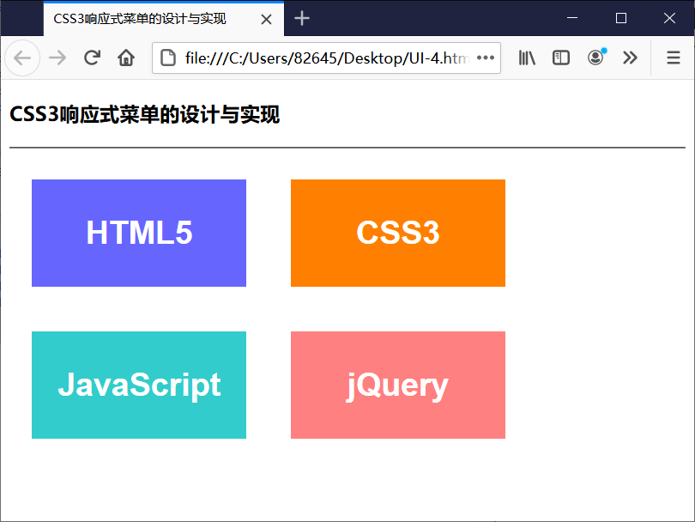

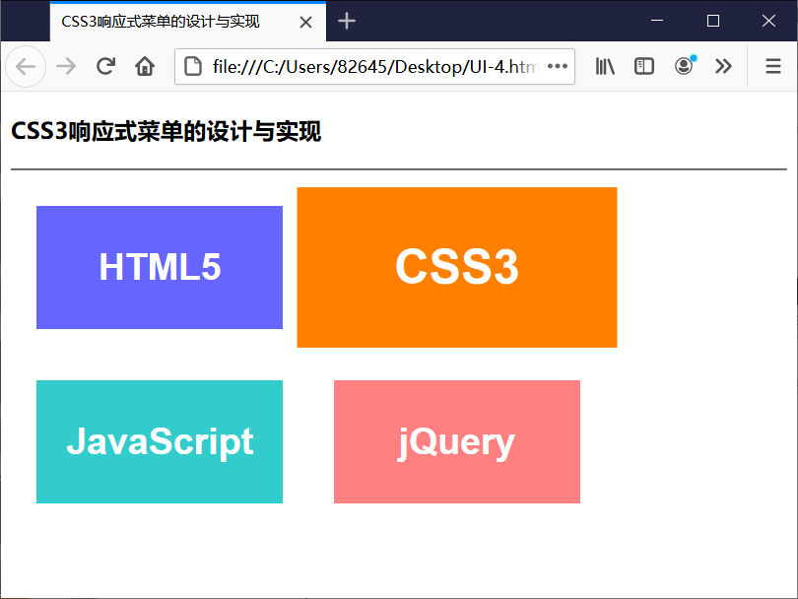

学生答案：

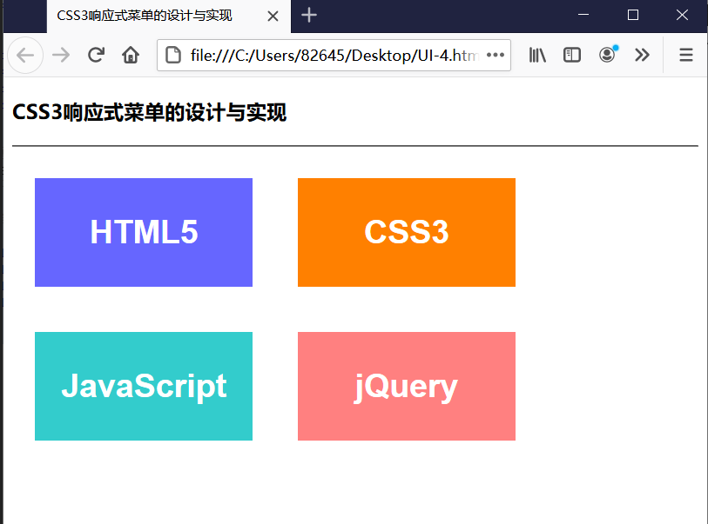

第3题

按照如下要求编程实现如图所示页面布局效果。  
（1）页面标题为“留言簿”；  
（2）表单中添加1个文本框、1个密码框、1个日期输入框、1个文本区域、1个提交按钮、1个重置按钮，其中姓名文本框最大长度为10、密码框最大长度为15、文本区域为5行40列，且姓名文本输入框和密码输入框为必填项；  
（3）用3号标题设置页面上的“留言簿”；

（4）点击提交按钮后，姓名或密码为空则不允许提交，弹出消息框。

（5）完成后请将页面截图、源码截图上传提交。

页面显示如图所示：

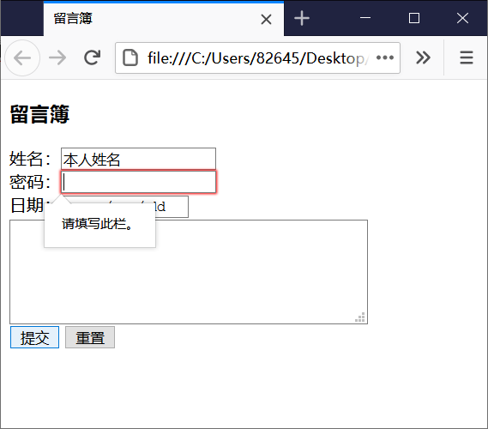

学生答案：

[留言簿.rar](http://wlkc.jluzh.edu.cn/meol/common/ckeditor/openfile.jsp?id=DBCPDBDDDCDFDCDDDHCPMBPENBNELCLOCOHCGBHC)

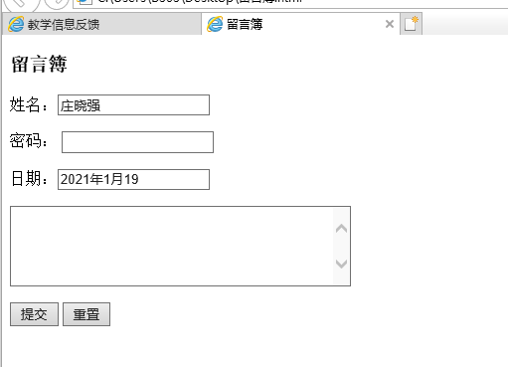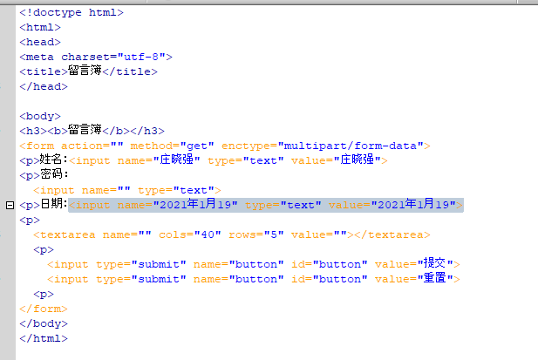

第4题

按照如下要求编程实现如图所示3行3 列的表格。  
（1）用表格标记设置表格标题；  
（2）设置表格边框宽度为1，边框宽度为350px、高度为150px、对齐方式为居中对齐；  
（3）单元格内容水平、垂直均居中对齐，字体为“宋体”，行高为1.5em，必须用采用内部样式表定义。

（4）完成后请将页面截图、源码截图上传提交。

页面显示如图所示：

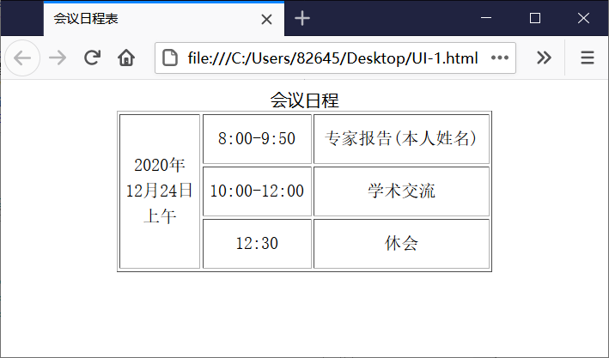

学生答案：

[[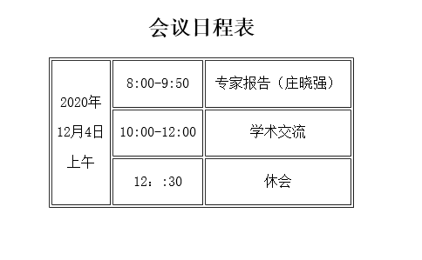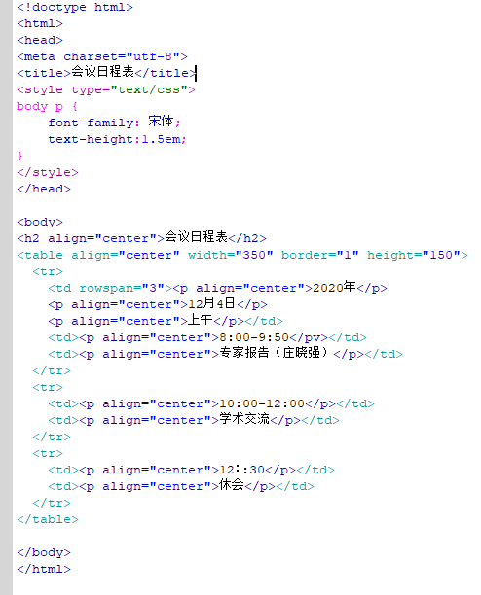](http://wlkc.jluzh.edu.cn/meol/common/ckeditor/openfile.jsp?id=DBCPDBDDDCDDDJDIDCCPLLOBNCOJMINFLDMMLBONCOHCGBHC)](http://wlkc.jluzh.edu.cn/meol/common/ckeditor/openfile.jsp?id=DBCPDBDDDCDDDJDIDCCPLLOBNCOJMINFLDMMLBONCOHCGBHC)